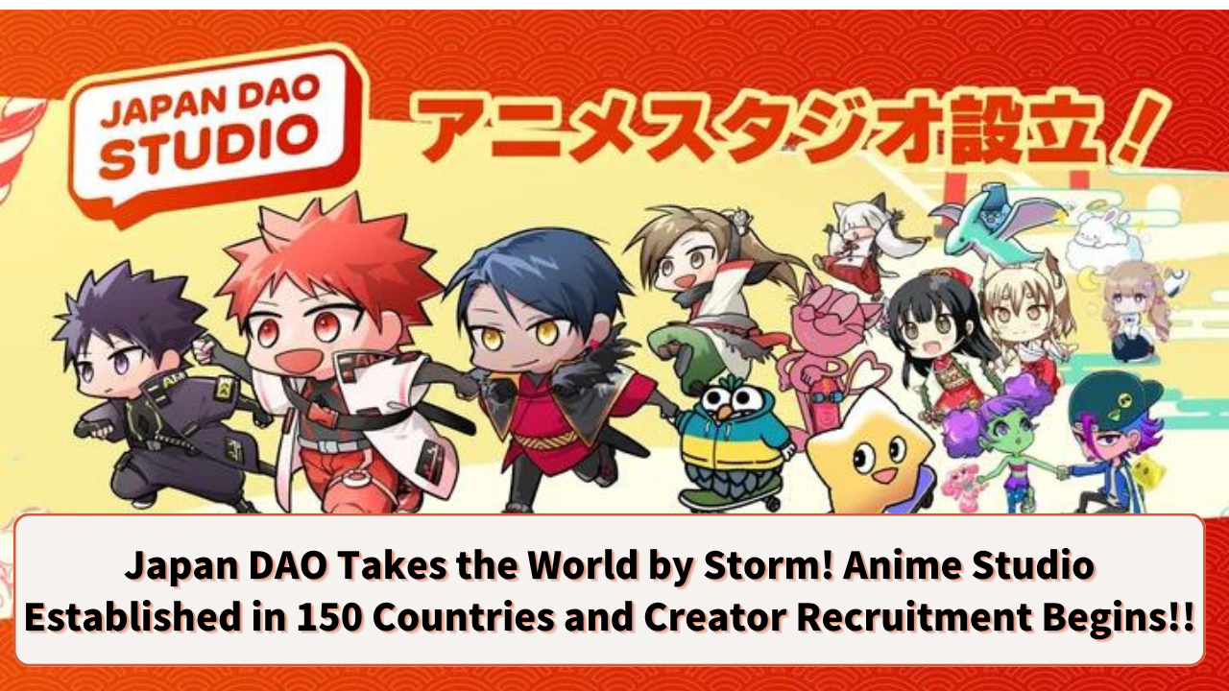

**JAPAN DAO 风靡全球！成立覆盖150个国家的动画工作室并开始招聘创作者！！**

**JAPAN DAO 家族的大家好☆**

**这次，我们带来了一个将震撼动画业界的重大新闻！JAPAN DAO 成立了世界最大规模的动画工作室，并开始招聘创作者和动画师。**

**这是一个将日本动画文化传播到世界各地的绝佳机会！让我们一起来看看有哪些宏伟的计划吧！**

## PR TIMES

JAPAN DAO 成立了世界最大规模的动画工作室，并开始招聘官方创作者和官方动画师！IZANA INDUSTRIES Ltd 新闻发布（2024年7月27日19:16）JAPAN DAO，世界最大规模。

prtimes.jp

## 目录

* 世界最大规模动画工作室的成立
* 项目的规模
* 大量招聘创作者和动画师
* JAPAN DAO 的愿景和使命
* 惊人的发展速度
* 创作者的机会
* 总结

## 世界最大规模动画工作室的成立

JAPAN DAO 成立了一个新的动画工作室。成立的背景是希望将日本的动画文化传播到全世界的强烈愿望。日本的动画在海外已经很受欢迎，但 JAPAN DAO 希望更进一步，将日本动画渗透到全球人民的日常生活中。

## 项目的规模

那么，你能想象这个项目有多大吗？他们计划扩展到150个国家！是的，这意味着 JAPAN DAO 的作品将覆盖世界上大部分国家。

在东京的四个主要地点，包括象征性的涩谷十字路口，每天每小时都会播放作品。涩谷十字路口被认为是世界上最繁忙的步行路口之一。在最繁忙的日子里，每天有大约50万人通过。JAPAN DAO 的作品将吸引这些人的目光！

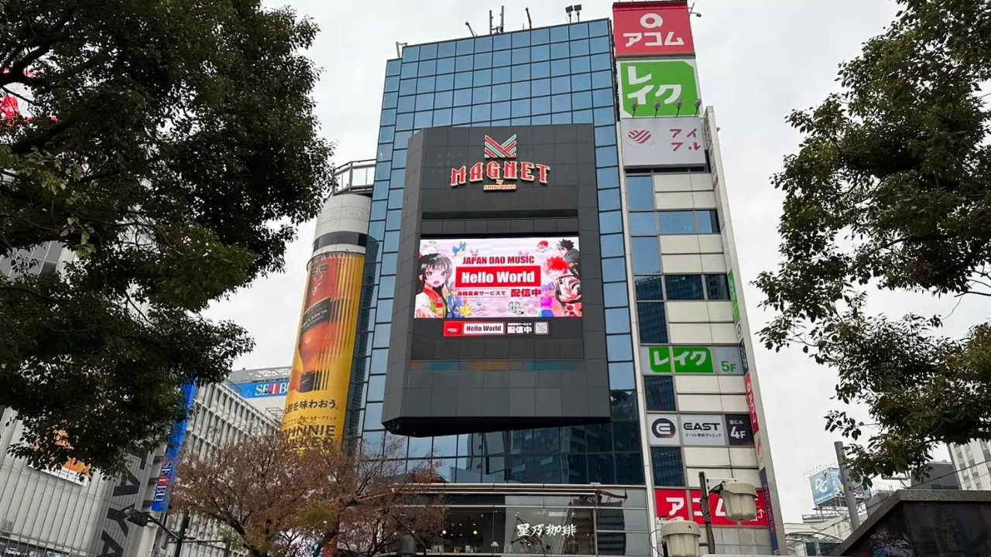

此外，还计划在纽约的时代广场播放！时代广场作为纽约活力和能量的象征，是世界各地许多游客造访的热门地点，每天大约有40万人经过。在世界中心播放日本动画的日子可能不远了。

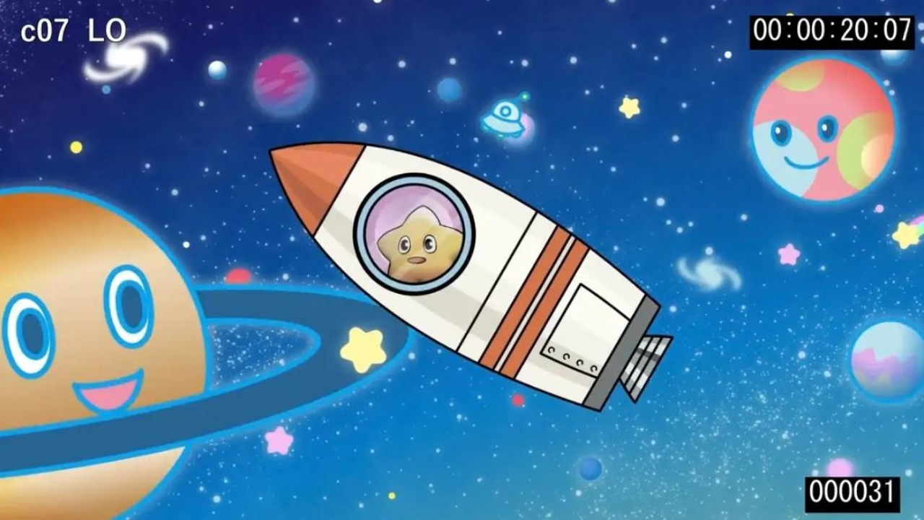

## 大量招聘创作者和动画师

这样一个大规模项目是由有才华的创作者和动画师支持的。JAPAN DAO 正在以下领域招聘充满热情的人才：

* 角色设计
* 短片动画制作
* 绘画动画师
* CG 动画师

通过这个表格申请！ → https://forms.gle/fdEb8kwf2zPQcgsVA

## JAPAN DAO 的愿景和使命

JAPAN DAO 的愿景是“将日本文化带向世界”。这不仅仅是将日本动画在海外播放，还包括通过动画和漫画将日本的历史和传统活动的潜力传递给世界各地的人们。

例如，目前连载的《Kagukomi》讲述了通过四季接触和了解日本文化的故事。

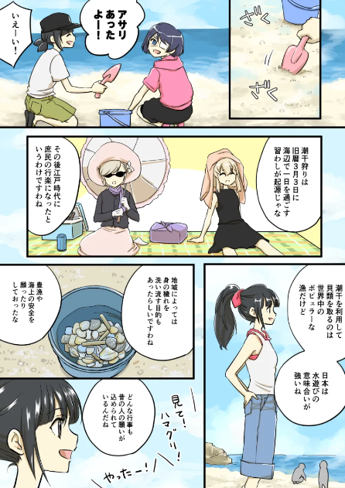

《Kagukomi》第22话 “潮干狩り”

⏬️你可以在这里阅读《Kagukomi》

Kagukomi | KAGURA

将日本文化带向世界

japannftmuseum.com

⏬️想了解更多关于 KAGURA 的信息，请点击这里

## 惊人的发展速度

JAPAN DAO 计划在今年内进军航空航天产业！

进军航空航天产业令人感到兴奋。我们可以期待与实际的太空开发项目合作或制作以太空为主题的动画。

此外，还计划与日本全国超过1700个市町村以及世界各地的大企业进行合作。例如，通过NFT全球推广当地角色和旅游景点，在本地商店使用Smart Pocket进行NFT应用，与全国各地的市町村合作，最大化地区的吸引力。通过这种方式，他们可以为地方振兴和企业宣传贡献力量。

⏬️有关全国本地数字项目的更多信息，请点击这里

这里有一个令人惊讶的事实！

所有这些合作都是免费的。JAPAN DAO的创始人Yuda (@yudajapandao)表示，他们的目标是让角色与世界上的一切合作，而不是追求眼前的金钱。这表明了他们重视长期愿景和社会贡献，而不是短期利润。

## 创作者的机会

这个项目对创作者来说是一个将自己的作品带给全球观众的绝佳机会。想象一下，当你设计的角色出现在涩谷的大屏幕上，或者你绘制的动画场景在纽约的时代广场播放的那一刻。这种梦幻般的经历在JAPAN DAO是可能实现的！

此外，由主编Taki (@taki_sae)领导的JAPAN DAO社区，创作者们之间经常进行温暖的交流和建设性的反馈。这个环境非常适合充分发挥你的创造力。你可以自由提出新的想法，与其他创作者合作制作作品，在这种激励性和支持性的环境中，你的独特视角和技能将得到培养，作为创作者的潜力将无限扩展。

## 总结

JAPAN DAO的挑战不仅仅是将日本动画文化传播到世界各地，还为创作者们开辟了新的可能性。

从涩谷的街头大屏幕到纽约的时代广场，甚至太空。与JAPAN DAO一起，想象一下你作品在世界各地闪耀的那一天吧！让我们一起去看最美的景色！你的创意才能可能拥有改变世界的力量。加入这个革命性的项目，一起将日本文化的魅力传播到全世界吧！

如果你对JAPAN DAO感兴趣，请务必查看官方网站和社交媒体。你一定会找到很多激发你创造力的信息！

创作者们，不要错过这个机会！你的才华和热情可能会随着JAPAN DAO的翅膀飞向世界各地。让我们一起创造新的动画历史吧！

JAPAN DAO真诚期待你的参与。

想了解更多关于JAPAN DAO活动的朋友，请务必关注以下官方账户。你可以快速获取最新信息！

🐦 X（原Twitter）：@japannftmuseum

💬 Discord：JAPAN DAO官方

📸 Instagram：@japannftmuseum

请关注并点赞 💛